基于ESP32-P4的视听双模态无损质检终端与融合决策算法

摘要
本作品面向金属垫片、螺母等小型零部件的低成本无损质检需求，设计并实现了一套基于ESP32-P4的边缘AI视听双模态质检终端。系统以ESP32-P4-Function-EV-Board为核心，集成MIPI-CSI摄像头、I2S数字麦克风、继电器敲击机构、LCD触控界面和SD卡数据记录模块，在端侧完成图像采集、音频采集、AI推理、结果显示和执行反馈。视觉模态通过摄像头获取工件表面图像，利用PPA硬件完成缩放与预处理，再由ESP-DL模型识别正常件与表面划痕等缺陷；听觉模态通过固定敲击机构激发工件振动，采集1秒16 kHz单声道音频，提取时域与频域共12维特征，采用基于正常样本统计分布的z-score模型判断敲击声是否偏离正常状态。系统在本地完成PASS/FAIL判定、界面提示、数据留存和安全急停，避免依赖云端算力，适合教学实验、小批量产线抽检和边缘场景快速部署。样机已完成硬件装配、软件联调和初步数据集训练，验证了ESP32-P4在低成本工业质检终端中的多模态感知、实时控制与端侧决策能力。

第一部分 作品概述

功能与特性
（1）视觉缺陷检测：摄像头采集工件图像，经PPA缩放和模型预处理后送入端侧视觉模型，输出正常/缺陷判定结果。
（2）听觉敲击检测：继电器驱动敲击机构，I2S麦克风截取含预触发信息的1秒音频，提取RMS、过零率、能量衰减、频谱质心、频带能量比等12维特征。
（3）融合决策与显示：LVGL界面实时显示视频窗口、声纹波形、检测状态、PASS/FAIL统计和急停状态，实现人机交互闭环。
（4）数据留存与复训：SD卡可保存原始图像和PCM音频，便于离线标注、数据清洗和模型再训练。
（5）安全控制：支持紧急停止、继电器输出控制和异常状态锁定，满足样机级工业演示需求。

应用领域
本系统适用于小型金属件、标准件、3D打印件和实验室样品的快速无损筛查，尤其适合垫片、螺母、销轴等尺寸较小、人工目检效率低、但又不适合部署高成本工业相机和上位机的场景。系统无需联网即可完成采集、推理和记录，可用于小批量来料检验、教学演示、设备维护现场筛查以及边缘AI课程实践。

主要技术特点
（1）端侧视听融合：在同一ESP32-P4终端内同时完成图像检测与敲击声分析，利用两种感知方式覆盖表面和结构响应差异。
（2）PPA辅助视觉流水线：利用ESP32-P4片上PPA降低图像缩放和显示搬运负担，使CPU资源更多用于模型推理、音频处理和界面刷新。
（3）轻量声学建模：声学端采用统计特征与单分类判定，模型参数可直接生成C头文件，便于在资源受限MCU上部署。
（4）面向复训的数据闭环：设备可保存原始音频和检测结果，形成采集、清洗、训练、烧录验证的迭代流程。
（5）工程化UI与急停机制：样机提供触控操作、状态提示和急停锁定，贴近实际质检设备的人机交互方式。

主要性能指标
指标类别 | 当前实现/实测情况
主控平台 | ESP32-P4-Function-EV-Board，ESP-IDF工程部署
显示与交互 | 1024×600 LCD触控界面，LVGL实时显示检测状态
视觉采集 | SC2336 MIPI-CSI摄像头，PPA完成图像缩放/搬运
视觉模型输入 | 320×320 RGB输入，端侧ESP-DL推理
摄像头/PPA链路 | 日志实测单帧采集与PPA提交约45–70 ms
视觉AI推理 | 当前样机模型单次推理约5–6 s，适合按需触发式检测演示
音频采样 | 16 kHz、16-bit、单声道，单次截取1 s原始PCM
音频特征 | 7个时域特征 + 5个频域特征，共12维
数据集规模 | 当前已整理206个good样本、75个bad样本
数据记录 | 支持SD卡保存图像/音频原始数据，便于复盘和再训练

主要创新点
1. 在低成本ESP32-P4平台上实现视觉检测、敲击声分析、触控UI和执行控制的一体化闭环，降低小型质检终端部署门槛。
2. 将工件表面图像与敲击声特征结合，用视听双模态方式弥补单一视觉检测对背面、接触状态和材料响应差异不敏感的问题。
3. 建立从板端采集到PC端清洗训练、再生成板端C模型头文件的快速迭代流程，便于比赛样机和后续产线场景持续优化。

设计流程
作品开发按照“需求定义—硬件选型—视觉模型部署—音频采集建模—系统联调—数据迭代”的路线推进。首先确定检测对象和固定敲击平台，随后搭建ESP32-P4主控、摄像头、麦克风、继电器和LCD界面；软件侧完成FreeRTOS多任务、PPA视频链路、ESP-DL模型加载、音频FFT特征提取和LVGL界面；最后通过串口日志、SD卡样本和离线训练脚本持续修正模型阈值与数据集。

第二部分 系统组成及功能说明
本部分从系统总体架构、硬件结构、电路连接和软件模块四个方面说明作品设计。

整体介绍
系统采用“感知层—处理层—决策层—执行与记录层”的结构。感知层由摄像头、麦克风和敲击机构组成；处理层由PPA视频预处理、ESP-DL视觉推理和音频特征提取模块组成；决策层综合视觉结果与听觉结果给出PASS/FAIL；执行与记录层负责界面提示、继电器输出、SD卡保存和急停保护。各任务通过FreeRTOS队列解耦，避免摄像头显示、音频采集和AI推理相互阻塞。
层级 | 模块 | 作用
感知层 | 摄像头、麦克风、敲击机构 | 获取表面图像与敲击声响应
处理层 | PPA、ESP-DL、FFT特征提取 | 完成缩放、推理和特征计算
决策层 | 视觉判定、声学z-score判定、融合逻辑 | 输出PASS/FAIL和异常原因
交互层 | LVGL界面、按钮、急停 | 显示状态并接受人工控制
记录层 | SD卡图像/音频保存 | 支持复盘、标注和再训练

硬件系统介绍
硬件系统以ESP32-P4-Function-EV-Board为核心，外接SC2336 MIPI-CSI摄像头、I2S数字麦克风、继电器敲击模块、LED照明、SD卡和1024×600触控屏。主控负责采集、推理和UI刷新；摄像头位于工件上方或侧上方；敲击机构固定在检测平台一侧，保证每次敲击位置和力度尽量一致；麦克风靠近样品与平台接触区域，采集敲击后的自由衰减声。
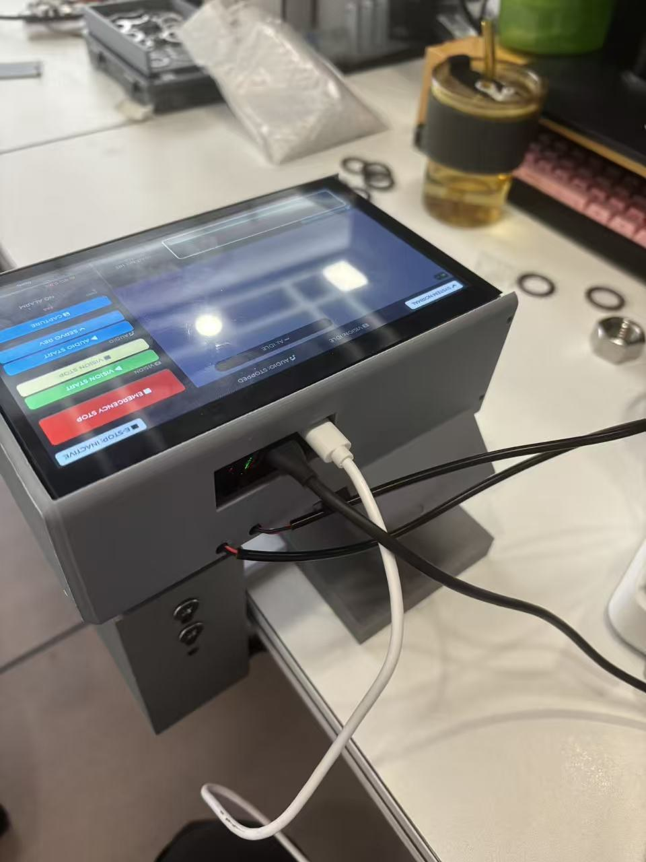 | 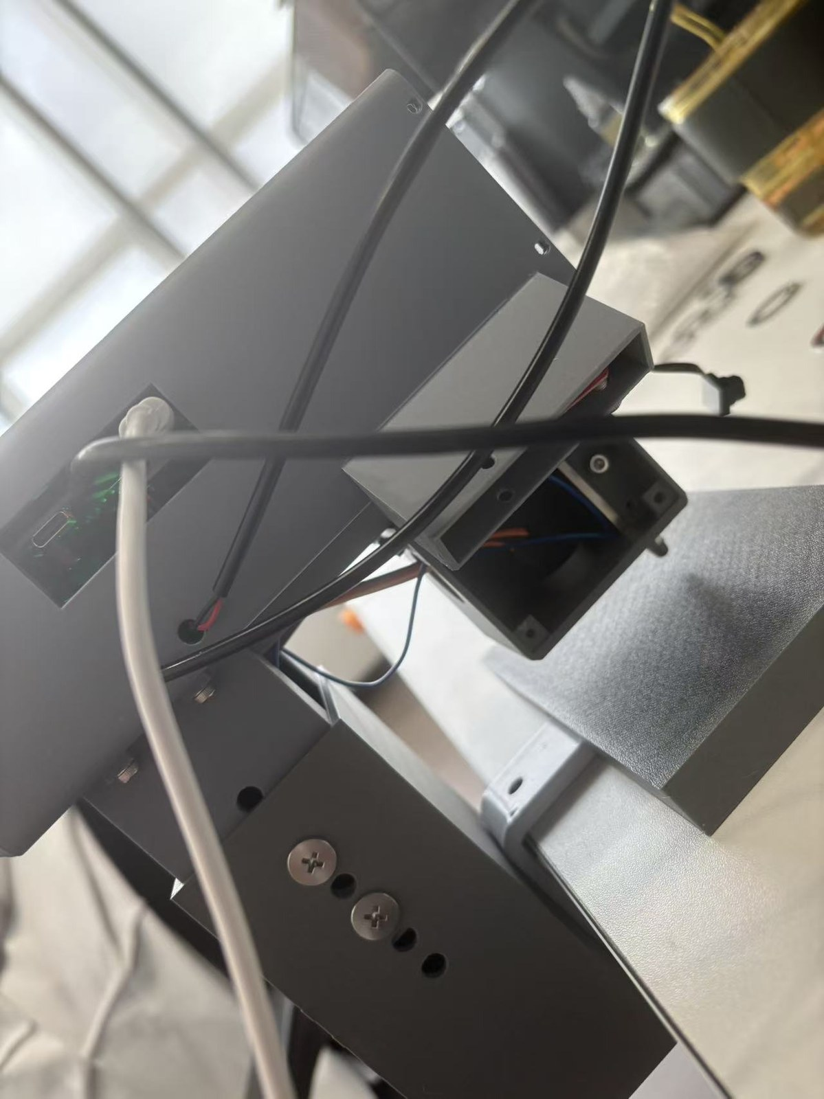
图1 系统样机正面与触控检测界面 | 图2 敲击机构与侧向机械结构

机械部分以固定检测平台为基础，避免通过改变敲击方式制造数据差异。样品放置在稳定平台上，敲击机构由继电器控制，形成重复性较好的激励条件。该结构有利于声学样本的一致采集，也便于后续扩展定位夹具和自动上下料机构。
电路连接采用模块化原型方式：摄像头通过MIPI-CSI接口连接开发板，I2S麦克风使用SCK、WS、SD三线采样，继电器由GPIO控制并驱动敲击机构，照明由PWM调节亮度，SD卡用于保存原始数据。当前样机优先保证功能验证和数据采集，后续可将继电器驱动、麦克风前端和电源保护整理为专用PCB，提高可靠性和抗干扰能力。

软件系统介绍
软件基于ESP-IDF与FreeRTOS开发，按任务划分为视频采集显示、视觉AI推理、音频采集、声学特征分析、UI管理、硬件控制和数据存储。视频链路负责摄像头帧获取、PPA缩放和LCD显示；AI任务按设定频率或触发条件读取最新帧并输出视觉结果；音频任务维护环形缓冲，在敲击触发后截取1秒PCM数据；声学AI任务提取12维特征并调用头文件中的统计模型完成判定。
软件模块 | 关键输入 | 关键输出
video_pipeline | 摄像头帧、LCD缓冲区 | 显示帧、AI输入帧
ai_vision | 预处理后的RGB图像 | normal/scratch概率或检测结果
audio_capture | I2S采样流、敲击触发事件 | 1秒PCM音频
audio_ai | PCM音频、12维特征 | GOOD/ANOMALY声学结果
ui_manager | 按钮事件、检测结果 | 界面状态、统计信息
sd_storage | 图像、音频、检测元数据 | 可追溯数据文件
hardware_control | 检测状态、急停状态 | 继电器、照明和执行输出

视觉模型部署过程中重点解决了ESP-DL输出解析、量化尺度、输入尺寸和letterbox映射问题；声学模块则重点保证训练端与板端特征一致，包括1024点FFT窗口、频带划分、峰值附近截取和z-score阈值判定。通过串口日志输出推理耗时、输出维度、亮度统计和音频特征，可在调试阶段快速定位模型或采集异常。

第三部分 完成情况及性能参数
本作品已完成样机结构搭建、主控软件集成、视听采集链路、UI界面和初步数据集训练。

整体介绍
样机采用桌面式检测终端形态，正面为触控屏和状态界面，内部集成ESP32-P4开发板、供电和外设接线，侧面安装固定敲击机构。上电后系统完成摄像头、LCD、触控、麦克风、PPA和AI任务初始化，进入检测界面。用户可在屏幕上启动视觉检测、触发音频采集、查看统计结果并执行急停。

工程成果
机械成果方面，样机已实现稳定平台、屏幕外壳、侧向敲击机构和可观察的样品放置区域。该结构虽然仍是原型验证形态，但已能支撑固定敲击和视听同步采样。
电路成果方面，ESP32-P4开发板完成摄像头、LCD、I2S麦克风、继电器和SD卡等关键外设联调。模块化接线便于快速排故和更换器件，也为后续PCB集成提供了明确接口。
软件成果方面，主界面已能够显示系统状态、视频画面、声纹波形、AI结果、PASS/FAIL计数和急停按钮；后台完成视频链路、音频链路、AI推理、数据保存和硬件控制任务。
图3 样机运行状态与检测界面 | 图4 样机侧面结构与敲击模块

特性成果
验证项目 | 完成情况
视觉采集显示 | 摄像头启动稳定，PPA缩放后可在LCD显示实时画面
视觉模型运行 | ESP-DL模型可加载并输出结果，已加入输出维度和解析日志
音频采集 | 可截取1秒16 kHz PCM音频，支持SD卡/离线数据集整理
音频特征训练 | 已完成206个good、75个bad样本整理和一版z-score模型生成
界面交互 | 支持视觉启动/停止、音频触发、统计显示和急停锁定
数据闭环 | 形成raw采集、wav转换、特征提取、训练、生成C头文件的流程

当前声学模型已能完成板端部署，但训练结果显示good/bad特征仍存在重叠，说明坏样本的物理差异还需要进一步扩大和规范采集。后续将继续补充更稳定的缺陷样本，并结合视觉结果与工艺先验优化融合判定策略。

第四部分 总结

可扩展之处
（1）视觉模型轻量化：进一步优化模型结构和输入尺寸，提高ESP32-P4端侧推理速度。
（2）声学数据集扩充：增加更具代表性的坏样本，并引入对比学习、One-Class SVM或轻量神经网络提升区分能力。
（3）机械一致性提升：设计专用夹具、限位结构和固定敲击头，减少人为放置和线缆振动对音频特征的影响。
（4）融合策略增强：将视觉置信度、声学z-score、连续多次检测结果和人工复核状态统一为融合评分。
（5）工程封装升级：将原型接线整理为PCB，增加电源保护、继电器隔离和抗干扰设计，提升长期运行可靠性。

心得体会
本项目最大的收获是把“能跑模型”推进到“能形成检测闭环”。在开发过程中，团队不仅需要完成ESP32-P4摄像头、LCD、触控、I2S和继电器等外设驱动，还要处理模型量化、输出解析、PPA缓存、音频截取、数据命名和训练脚本一致性等大量工程细节。视觉部分让我们认识到端侧AI部署不能只看训练精度，还必须关注输入尺寸、颜色格式、输出张量和实际推理耗时；声学部分则让我们体会到数据采集条件比算法本身更关键，敲击位置、平台接触、线缆振动和样品固定都会影响模型边界。通过反复采集good/bad音频、整理raw文件、转换wav、提取特征并生成板端头文件，作品建立了可迭代的数据闭环。虽然当前样机仍有推理速度、机械一致性和坏样本区分度等需要改进的地方，但它已经完整展示了基于ESP32-P4的视听双模态边缘质检方案，为后续复赛优化和实际应用打下了基础。

第五部分 参考文献
[1] Espressif Systems. ESP32-P4 Technical Reference Manual[EB/OL]. https://docs.espressif.com/projects/esp-idf, 2024.
[2] Espressif Systems. ESP-DL User Guide[EB/OL]. https://github.com/espressif/esp-dl, 2024.
[3] Espressif Systems. ESP-IDF Programming Guide[EB/OL]. https://docs.espressif.com/projects/esp-idf, 2024.
[4] Redmon J, Farhadi A. YOLOv3: An Incremental Improvement[EB/OL]. arXiv:1804.02767, 2018.
[5] Lyons R. Understanding Digital Signal Processing[M]. Pearson, 2010.

